Отчет по внешнему курсу «Введение в Linux»

Операционные системы

Каримов Тимур Ринатович

Содержание

# 1 Цель работы

Уметь выолнять базовые команды работы на сервере.

# 2 Задание

1. Работа на сервере
2. Знакомство с сервером
3. Обмен файлами
4. Запуск приложений
5. Контроль запускаемых программ
6. Многопоточные приложения
7. Менеджер терминалов tmux
8. Как установить Linux: расширенное руководство

# 3 Теоретическое введение

Здесь описываются теоретические аспекты, связанные с выполнением работы. Например, в табл. 3.1 приведено краткое описание стандартных каталогов Linux.

В табл. 1 приведено краткое описание стандартных каталогов Linux.

Таблица 1: Описание некоторых каталогов файловой системы GNU Linux

| Имя каталога | Описание каталога |
| --- | --- |
| / | Корневая директория, содержащая всю файловую |
| bin | Основные системные утилиты, необходимые как в однопользовательском режиме, так и при обычной работе всем пользователям |
| /etc | Общесистемные конфигурационные файлы и файлы конфигурации установленных программ |
| / home | Содержит домашние директории пользователей, которые, в свою очередь, содержат персональные настройки и данные пользователя |
| / root | Домашняя директория пользователя root |
| /tmp | временные файлы |

Более подробно об Linux см. в [1–6].

# 4 Выполнение внешнего курса

1. Познакомились с сервером и отвечаем на несколько тестовых вопросов (рис. 4.1-4.2).

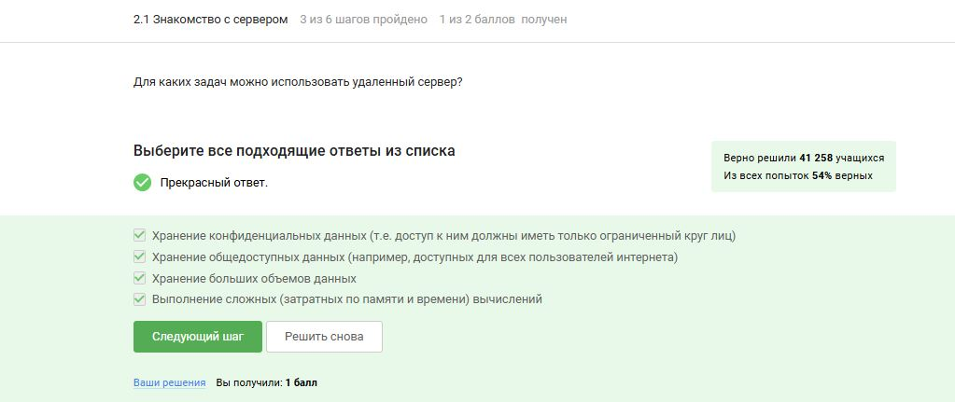

Рис. 1: Задание 2.1.3

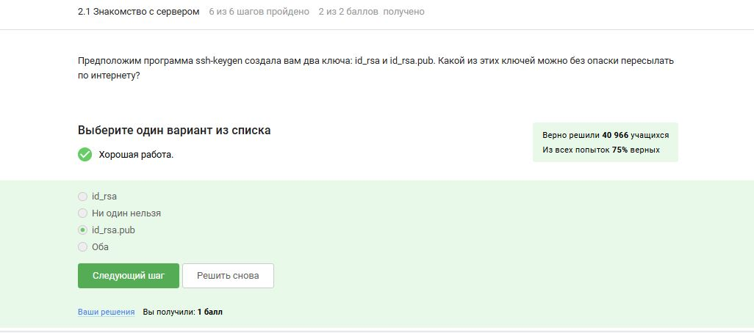

Рис. 2: Задание 2.1.6

1. Рассмотрели обмен файлами и отвечаем на несколько тестовых вопросов (рис. 4.3-4.5).

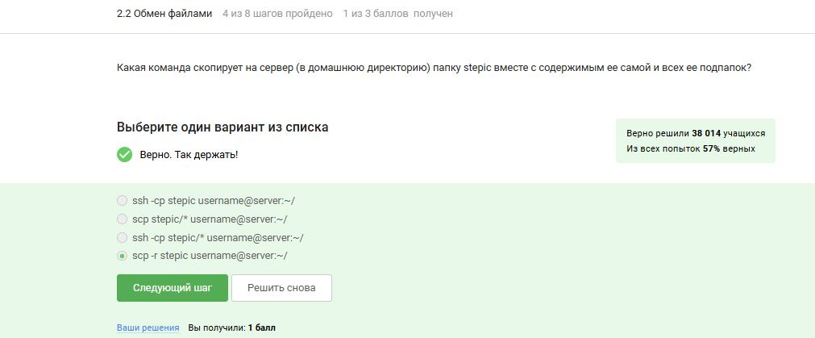

Рис. 3: Задание 2.2.4

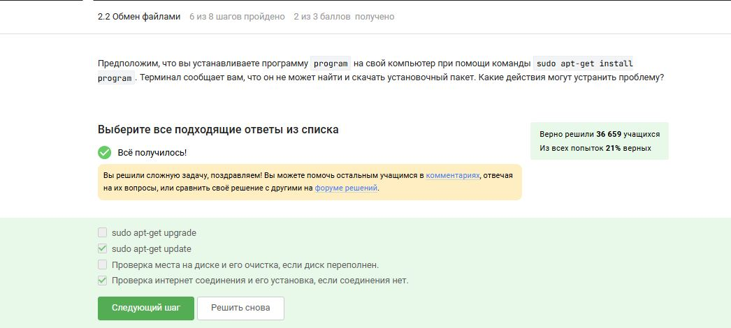

Рис. 4: Задание 2.2.6

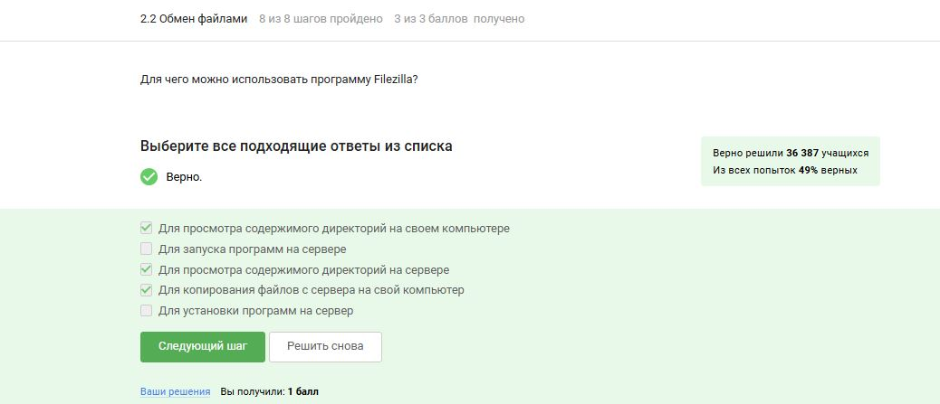

Рис. 5: Задание 2.2.8

1. Рассмотрели запуск приложений и отвечаем на несколько тестовых вопросов (рис. 4.6-4.9).

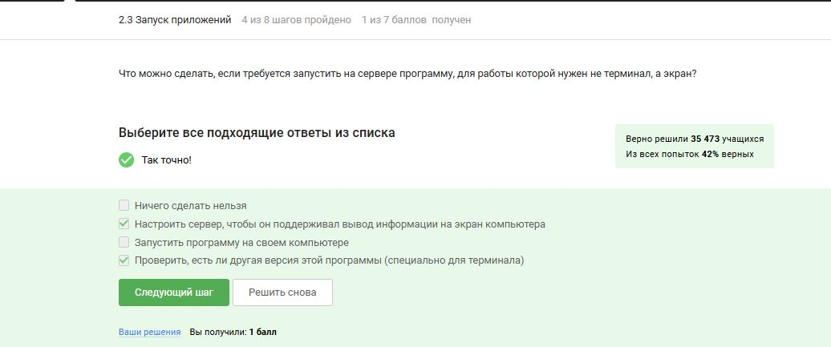

Рис. 6: Задание 2.3.4

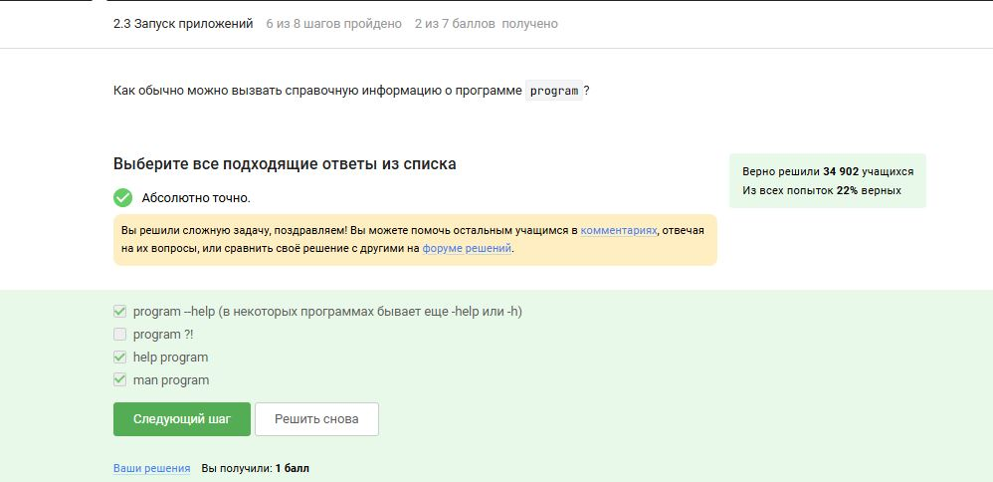

Рис. 7: Задание 2.3.6

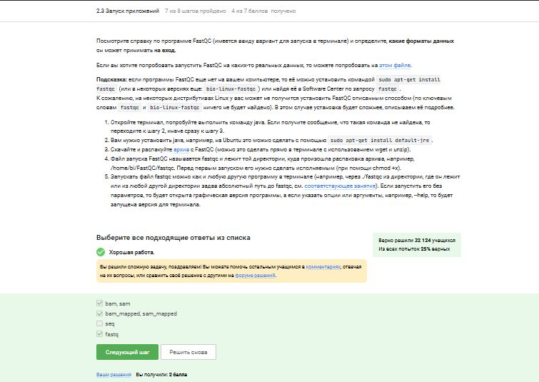

Рис. 8: Задание 2.3.7

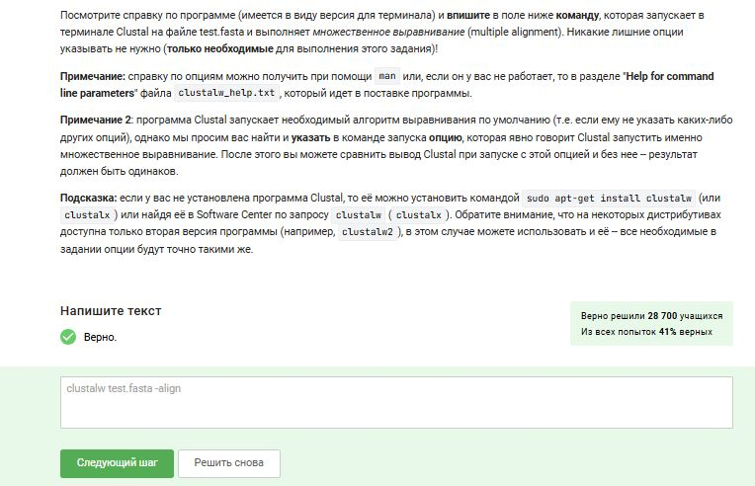

Рис. 9: Задание 2.3.8

1. Рассмотрели контроль запускаемых приложений и отвечаем на несколько тестовых вопросов (рис. 4.10-4.13).

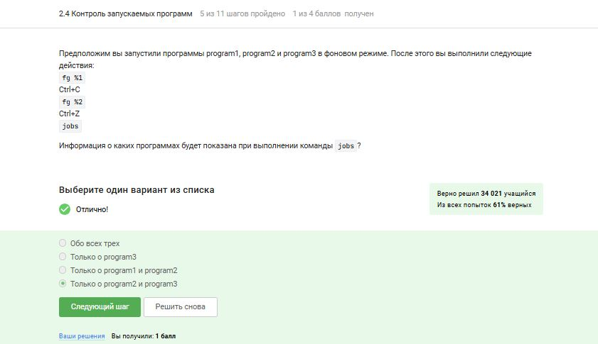

Рис. 10: Задание 2.4.5

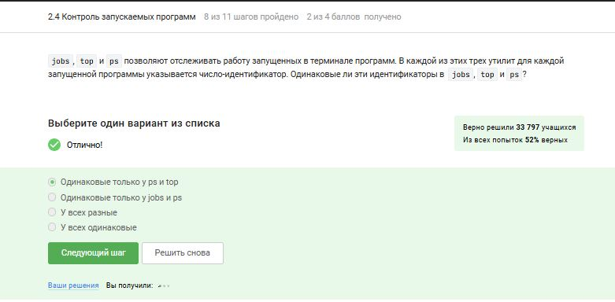

Рис. 11: Задание 2.4.8

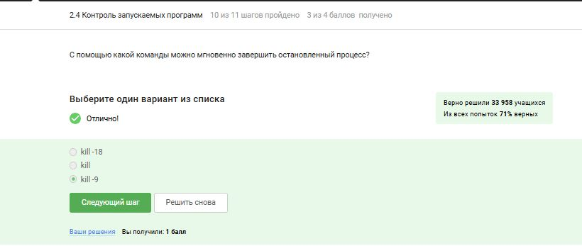

Рис. 12: Задание 2.4.10

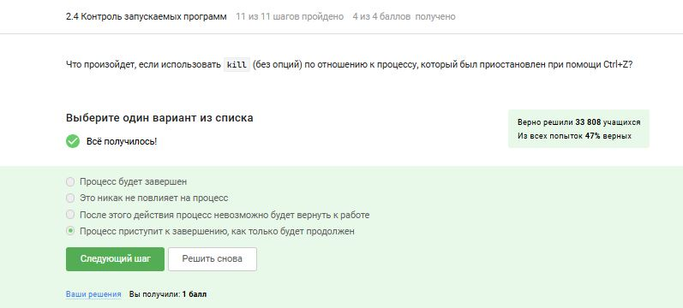

Рис. 13: Задание 2.4.11

1. Познакомились с многопоточными приложениями и отвечаем на несколько тестовых вопросов (рис. 4.14-4.18).

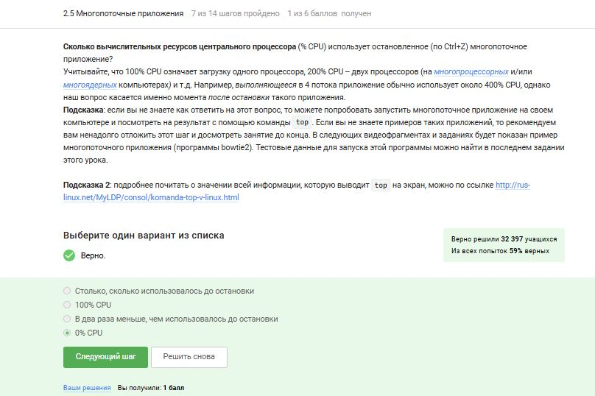

Рис. 14: Задание 2.5.7

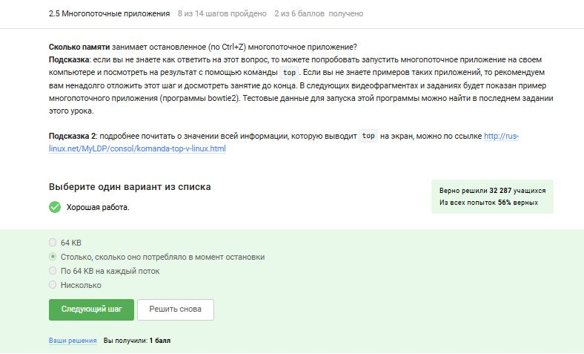

Рис. 15: Задание 2.5.8

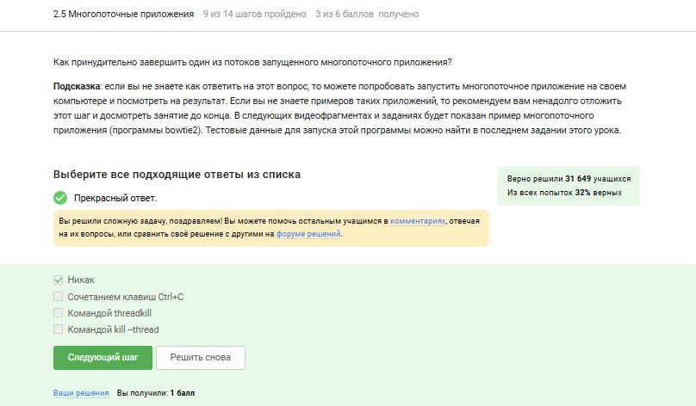

Рис. 16: Задание 2.5.9

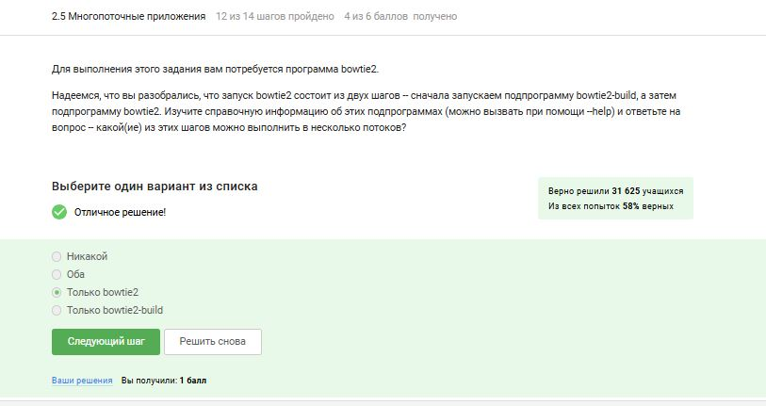

Рис. 17: Задание 2.5.12

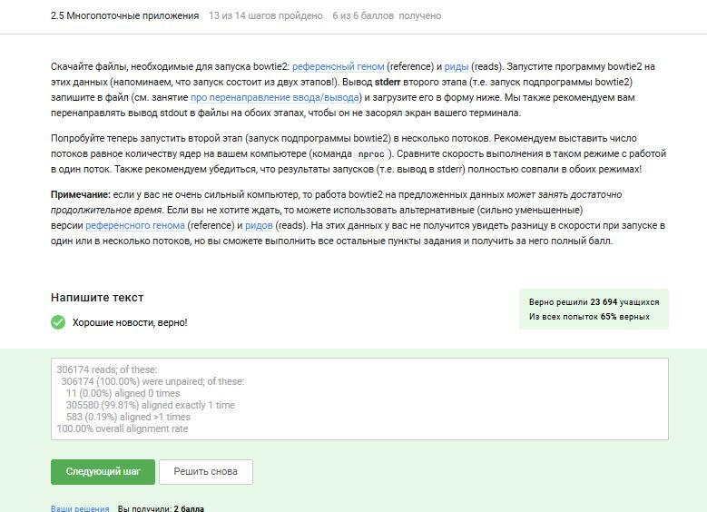

Рис. 18: Задание 2.5.13

1. Познакомились с  Менеджером терминалов tmux и отвечаем на несколько тестовых вопросов (рис. 4.19-4.24).

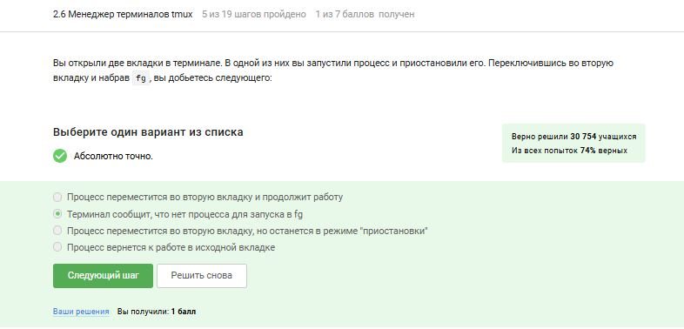

Рис. 19: Задание 2.6.5

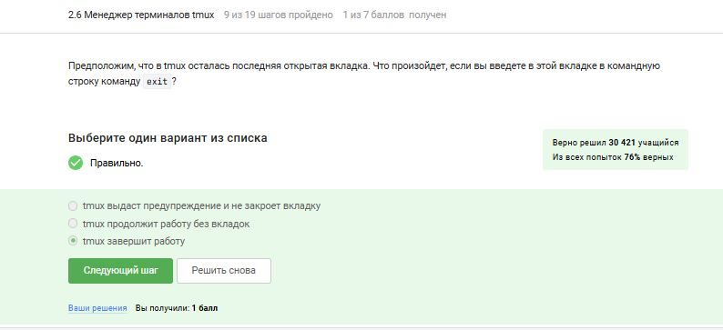

Рис. 20: Задание 2.6.10

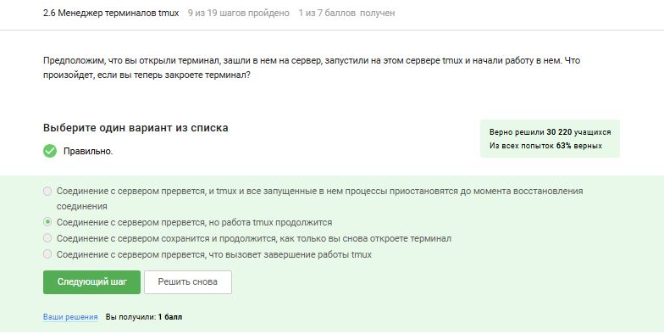

Рис. 21: Задание 2.6.14

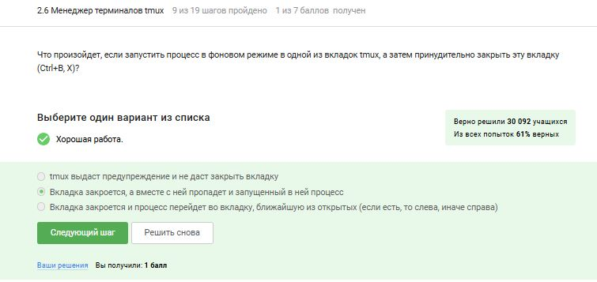

Рис. 22: Задание 2.6.15

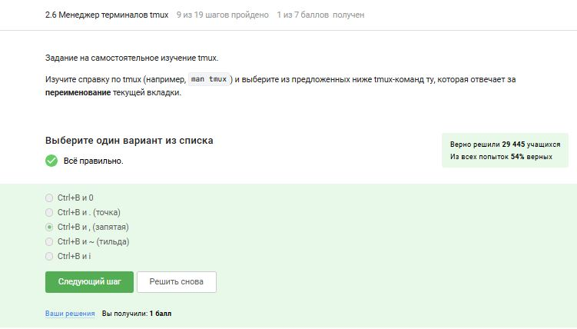

Рис. 23: Задание 2.6.18

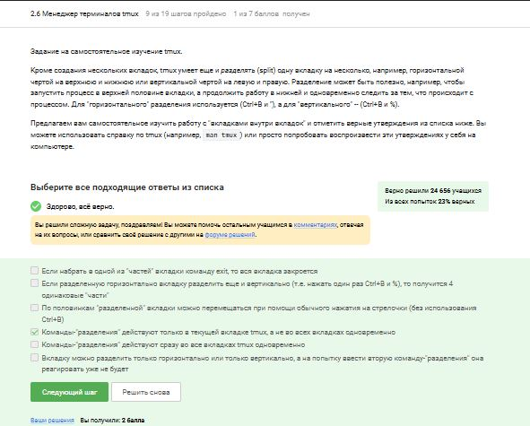

Рис. 24: Задание 2.6.19

# 5 Выводы

Научились выполнять базовые команды на сервере, познакомились с менеджером термилов *tmux*.

# Список литературы

1. http://rus-linux.net/  – виртуальная энциклопедия ﻿Linux ﻿
2. ﻿http://www.f-notes.info/linux:linux_command – довольно обширный список полезных команд терминала.
3. ﻿http://ru.najomi.org/_nix – полезные примеры использования команд терминала
4. ﻿http://forum.ubuntu.ru/ – форум русскоязычного сообщества Ubuntu.
5. http://ru.najomi.org/vim – команды vim
6. ﻿http://lib.ru/LINUXGUIDE/torvalds_jast_for_fun.txt – книга создателя Linux Линуса Торвальдса “Just for fun”.